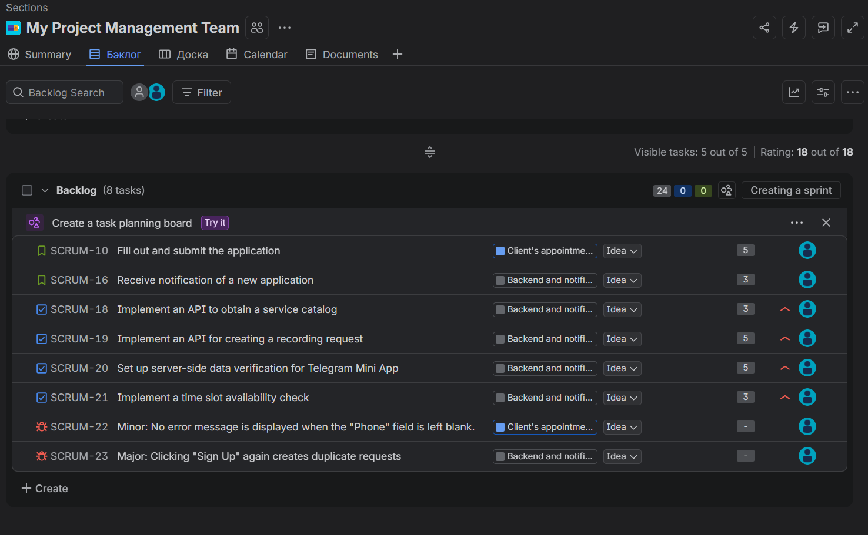
- Рисунок 1 — Backlog проекта Bookly с элементами бэклога: Epic, User Story, Task и Bug.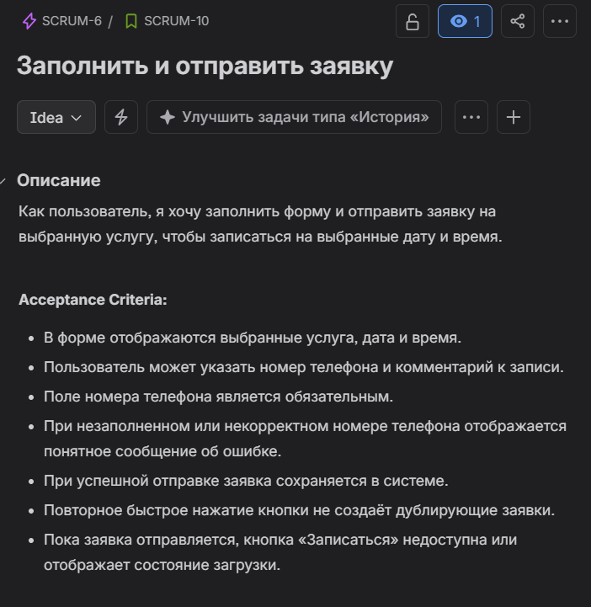
- Рисунок 2 — Карточка пользовательской истории (User Story) «Создание и отправка заявки на запись» с описанием и критериями приёмки.
- Рисунок 3 — Sprint 1 проекта Bookly на этапе планирования.
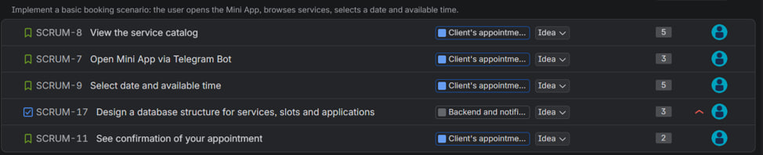
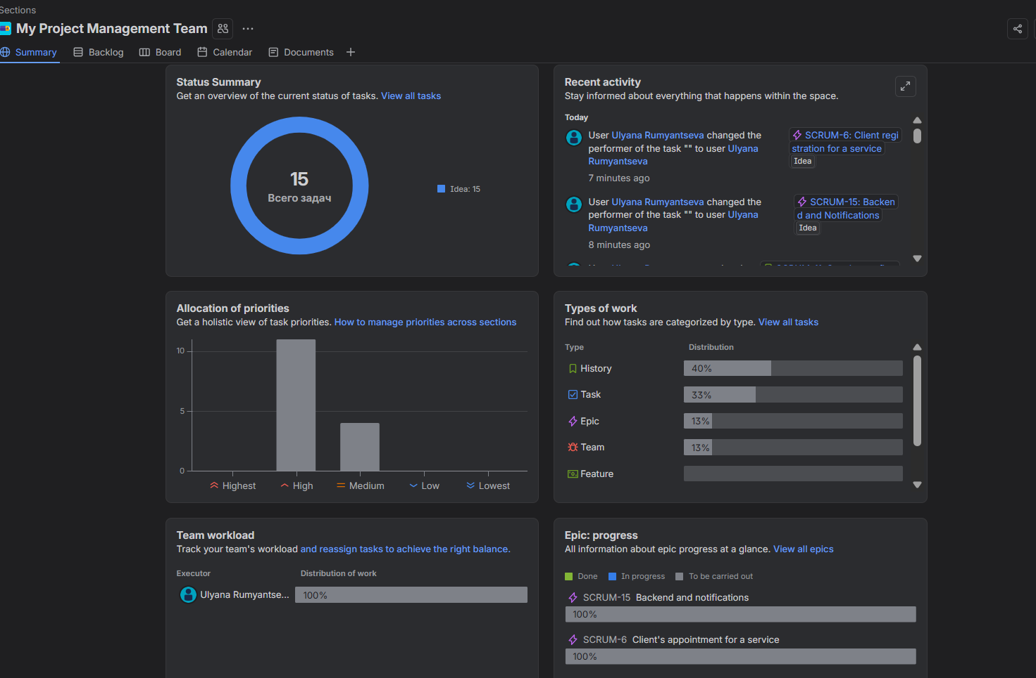
- Рисунок 4 — Summary проекта Bookly в Jira.
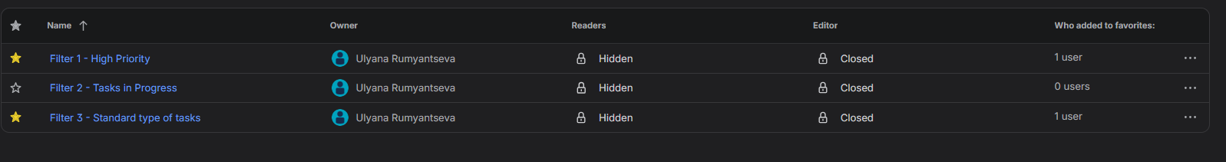
- Рисунок 5 — Сохранённые фильтры Jira для мониторинга задач проекта.
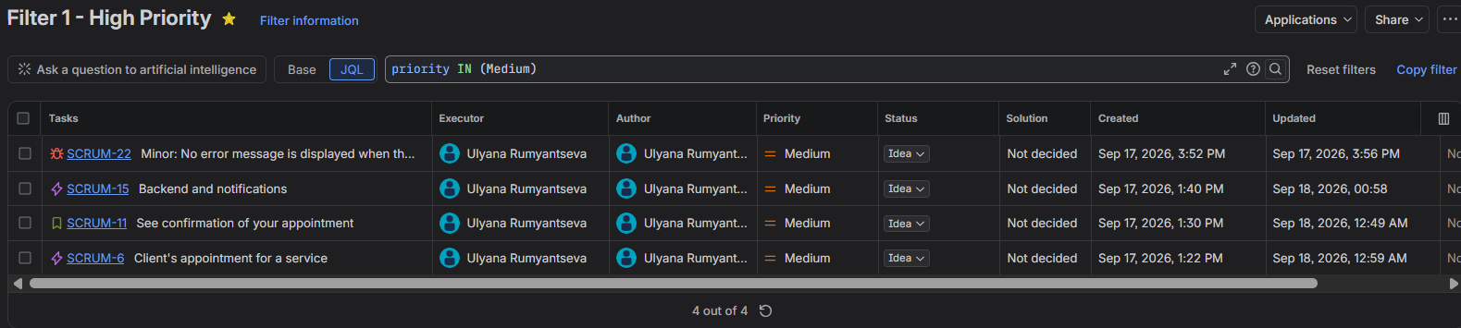
- Рисунок 6 — Фильтр High Priority: отображение элементов бэклога с высоким приоритетом.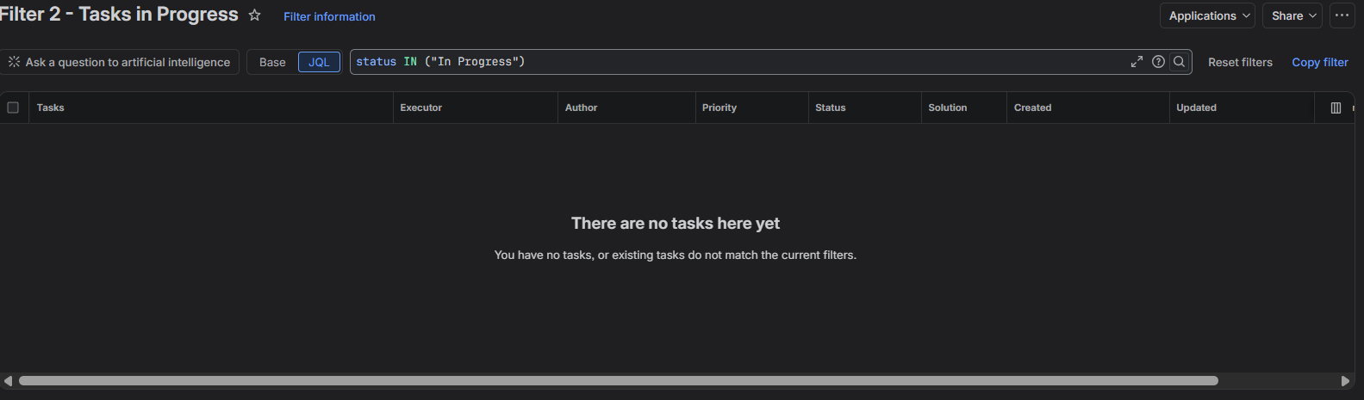
- Рисунок 7 — Фильтр Tasks in Progress: отображение задач в статусе In Progress.
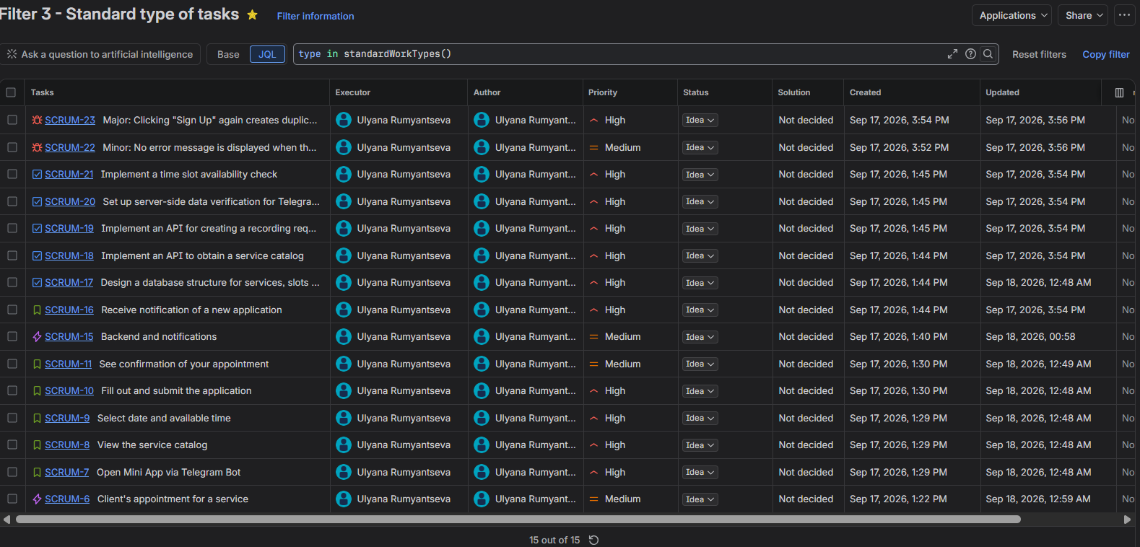
- Рисунок 8 — Фильтр Standard Work Types: отображение элементов бэклога стандартных типов.

